Анастасия Николаевна Хлапова,
учитель начальных классов,
ГОУ ЯО «Петровская школа-интернат

Конспект урока по математике в 1 дополнительном классе
Тема: Закрепление по теме: «Вычислительный прием + 2»
УМК: «Школа России»
Цель: в ходе выполнения различных заданий закрепить умения выполнять задания вида +2.
Задачи:
– закрепить умение прибавлять число 2, составлять и решать простые задачи, повторить состав чисел;
– расширять кругозор учащихся, формировать математическую речь;
– развивать познавательную активность, самостоятельность в поисках способов решения поставленных задач;
– воспитывать внимательность, интерес к урокам математики.
Оборудование: презентация, мультимедийный проектор, карточки с решением задачи, числовые веера, карточки для индивидуальной работы, конверты с геометрическими фигурами, шарики для реффлексии.

Этапы урока | Содержание урока | Формируемые УУД
Организационный момент | Громко прозвенел звонок -  Начинается урок.  Наши ушки на макушке,  Глазки хорошо открыты.  Слушаем, запоминаем,  Ни минутки не теряем.  - Сегодня на урок математики к нам пришли гости. Но прежде чем начать урок, я предлагаю вам выбрать воздушный шарик, а какого он будет цвета решать Вам!  Красный шарик веберет, тот, кто хочет на уроке математики играть, веселится, развлекаться.  Желтый шарик – тот кто, хочет чему-то научиться, узнать что-то новое.  Зеленый шарик – тот кто, на уроке точно узнает что-то новое, и обязательно научится чему-либо. (Выбрали, повесили на доску)  Итак, ребята, каждый из вас поставил для себя цель данного урока.
Актуализа  ция  знаний  Самоопределение к деятельности  Физкультминутка  Работа по теме урока  Закрепление изученного  Итог урока  Рефлексия | - Ребята, я совсем забыла. Сегодня по дороге в школу я встретила… А вот кого именно вы узнаете, отгадав загадку:  В Простоквашино живёт,  Службу там свою несёт.  Почта-дом стоит у речки.  Почтальон в ней — дядя ... (Печкин)  Совершенно верно, сегодня я встретила Почтальона Печкина. Он спешил к нам в школу, для того чтобы передать письмо, специально для подготовительного класса. Вот же оно.  - А как вы думаете, кто мог нам его написать? ( Кот Матроскин и Шарик)  - Давайте прочитаем письмо!  Здравствуйте, ребята! Прошу у Вас помощи! Шарик совсем скоро пойдёт в школу. Писать и читать он уже научился, а вот с математикой никак разобраться не может, не понимает, зачем нужна ему математика. Задачи какие-то решать надо, примеры?! Ничего не понимает!  Помогите разобраться.  Кот Матроскин  - Вот такое письмо нам прислали из Поостоквашино. Поможем разабраться с матемактикой?  - Ответьте на вопрос, зачем нам нужна математика?  (Зная числа, можно узнать номер своего дома, можно определить время, умея считать, правильно накроешь стол, знаешь, сколько конфет останется у меня, если я угощу друзей.)  А вот эти конверты, Почтальон Печкин передал для каждого из Вас. Давайте откроем их.,, Что у Вас в конвертах?  (Геометрические фигуры, квадрат, треугольник)  - Сколько геометрических фигур вы видите?  - Скажите, а для чего они нам нужны, и нужны ли вообще?  (Не зная фигур, не построишь дом, не было бы круглых часов, прямоугольных окон, тарелок, столов и стульев)  - А можно ли что нибудь построить из таких геометрических фигур?  (Почтовый ящик)  - А что такое почтовый ящик? Какие замечательные получились у вас почтовые ящики. Для чего он нужен?  -Хорошо. А мы продолжаем. Давайте посмотрим на экран.  Слайд:  - Кого вы видете на экране? (Наших героев)  - Сколько их всего? (2)  - Совсем не знает Шарик, как справится с одним из заданий. Поможем Шарику?  Каким действием решаются эти примеры?  3+2=5 4+2=6 5+2=7  (Сложением)  - Замечательно! А что-то еще вы заметили? (В каждом примере +2)  - Давайте подумаем, какая тема нашего сегодняшнего урока?  Вычислительный прием +2.  Чему мы должны научиться? Научимся присчитывать по 2.  Сейчас я вам предлагаю немного отдохнуть.  В хоровод встал серый зайка (Шагаем на месте.)  И поет: «Я был зазнайкой, (Хлопаем в ладоши.)  А теперь могу считать —  Раз, два, три, четыре, пять. (Прыжки на месте.)  Прибавляю, отнимаю (Наклоны туловища влево-вправо.)  Математику я знаю, (Повороты туловища влево-вправо.)  И поэтому с утра  Я кричу: «Ура! Ура!» (Хлопаем в ладоши.)  -Мы с вами выяснили, что тема нашего сегодняшнего урока. Вычислительный прием +2.  -Чему научичимся сегодня на уроке? (Присчитывть по 2)  -Верно, а в этом нам поможет Матроскин.  Слайд 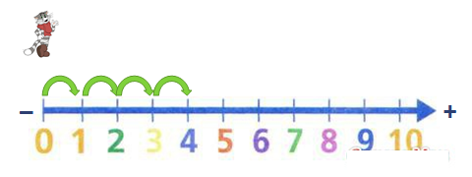  Ребята, куда должен двигаться Матроскин по числовому лучу, если мы прибавляем по 2? (вправо)  Сколько он должен сделать прыжков? (два)  -Хорошо!  - А так же, Шарик (читаем в письме) не знает что такое задача, и как ее решать. А Вы знаете, что это такое? Поможем Шарику?  Но прежде давайте вспомним части задачи:  - Условие  - Вопрос  - Решение  - Ответ  Слайд 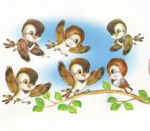  1. Составьте задачу по рисунку  - Назовите условие данной задачи (На ветке сидело 3 птички, затем прилетело еще 2)  - Назовите вопрос задачи (Сколько всего птичек стало?)  - Каким действием будем решать задачу? (Сложением)  -У Вас на партах лежат карточки с решением задачи, давайте найдем правильное решение.  (у ребят на парте карточки с решением задачи)  3 + 2 = 5 4 – 2 = 2 4 + 2 = 7  - Назовите ответ. (5 птичек стало)  -Хорошо! - Сейчас я вам предлагаю немного отвлечься и поиграть в «Молчанку»  (использование вееров)  - Я Вам читаю условие задачи, а вы показываете с помощью веера правильный ответ.  - Что ты белочка несешь?  Задала лиса вопрос.  Я несу своим детишкам  3 ореха и 2 шишки  - Ты, лиса, мне подскажи  - Сколько будет 2 + 3? (5)  - Ежик по лесу шел,  На обед грибы нашел:  Два — под березой,  Два — у осины,  Сколько их будет  В плетеной корзине? (4)  - На качели, на качели  В зоопарке звери сели.  Два пятнистых леопарда  Солнцу улыбаются  И со старым добрым львом  Весело качаются.  (Сколько всего зверей?) (3)  Мы с вами достаточно долго работали устно. Пришло время немного потрудиться в тетради. Нам понадобится ручка и цветные карандаши. (Гусеница)  - Глаза ваши устали, давайте выполним упражнение «Восьмерка».  - Ребята, а я для вас подготовила тоже очень интересное задание.  - Это раскраска. Что нужно сделать? А каких животных вы здесь видите?  Кот Матроскин и Шарик это домашние животные. А где проживают эти животные? (В жарких странах, дикие животные)  Но прежде, найдите значение выражения и нажмите кнопку с ответом. Если ответ верный, вы перейдёте на следующий слайд.  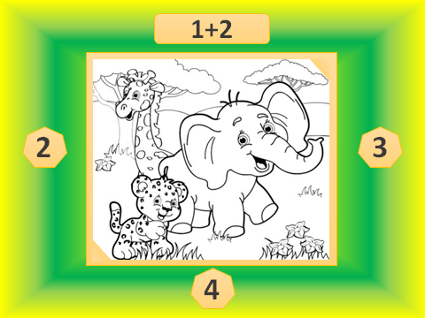  Наш урок подходит к концу.  - Чему на уроке мы сегодня научились?  - Какие задания понравились больше всего?  - Какова была тема нашего урока?  Если мы присчитываем по 2, то куда должен двигаться Матроскин на числовом луче?  Слайд.  - Матроскин и Щарик благодарят вас за помощь в математике. И в знак благодарности, дарят вам воздушные шарики.  - Но цвет для шарика вы выберите самостоятельно.  Красный, тот, кто на уроке ничего не понял, было не интересно, и скучно.  Желтый – кто на уроке все понял, было интересно, но возникли затруднения.  Зеленый - все было понятно, весело, интересно, затруднений не возникло.  Соотнесите ваш шарик, с тем который вы выбрали в начале урока.  Достигли ли вы цели, которую сами для себя поставили?! | Коммуникативные УУД  Использовать простую речь.  Вести диалог с одноклассниками и с учителем при коллективном обсуждении.  Отвечать на вопросы учителя.  Познавательные УУД  Ориентироваться в материале учебника.  Осуществлять поиск информации как самостоятельно, так и совместно с учителем.  Иметь понятие о простых моделях, а также понимать, что существует большое количество способов решения задач  Учиться простым рассуждениям.  Регулятивные УУД  Научиться принимать задачу по рисунку в учебнике и сохранять ее до конца урока.  Выполнять учебные действия из учебника, в тетради и на доске, как под руководством учителя, так и самостоятельно  В конце урока совместно с учителем определять качество проведенного урока, усвоение материала и зафиксировать свою удовлетворительность или неудовлетворительность от своей работы в ходе урока.  Личностные УУД  Формируем эмоциональное отношение к школе и учебной деятельности.  Формируем общее представление о моральных нормах поведения.

